*Подготовила:*

*Курилова Анна Михайловна, тьютор*

**Зрительно-моторная координация**

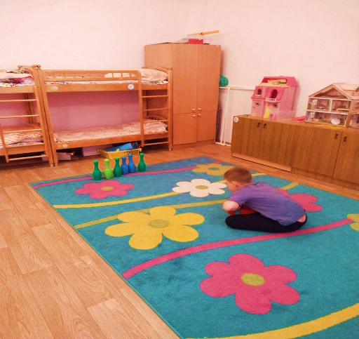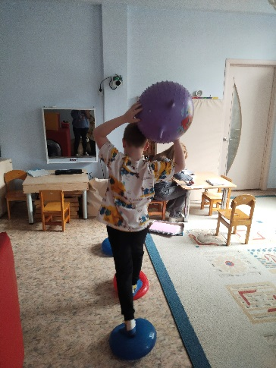Зрительно-моторная координация чрезвычайно важна и в быту, и в академическом обучении. Когда нет согласованной координации "глаз-рука", то ребёнок не умелый, всё валится из рук, не ловит мяч, а к школе такой ребёнок столкнется с проблемами с письмом, чтением.  
Конечно же , необходимо начинать с крупной моторики.  
   
Упражнения для зрительно-моторной координации:  
 ✔Копилка .В дырочки разных форм кидать монетки, бусинки  
✔Все возможные игры с мячом и мешочками  
1 и 2 руками, перекатывания, броски в цель, в стену, в руки партнера, передавать из руки в руку, перебрасывать, ловить мяч, который катится с горки  
Мячи лучше использовать разного размера и веса. Начинаем с самых легких и больших. Любое из перечисленных ниже упражнений может быть усложнено с помощью балансиров   
  
✔Боулинг, кегли  
✔Кольцеброс  
✔Комкать и разглаживать бумагу, ткань, фольгу  
✔Наматывание веревки на палку, на клубок, на локоть  
✔Синхронная работа 2 рук -набирать ложками или стаканами сыпучий материал, захват и перемещение мячей, клубков, палок  
✔Закручивать кульки из бумаги  
✔Завязывать узлы и бантики из шнурков  
✔Рисование в воздухе  
✔Игры с пипетками и водой  
✔Застегивать молнии  
✔ Нейровосьмерка и лабиринты с шариками  
✔Балансиры.

И только после солидного опыта с более крупными движениями можно начинать:   
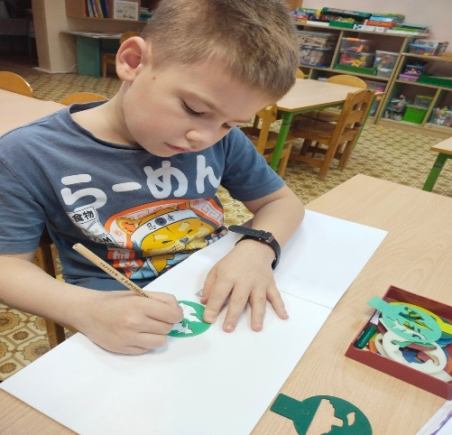✔Соединение по точкам  
✔Обведение по контуру  
✔Штриховка  
✔Рисование по трафаретам  
✔Выкалывание узора по образцу  
✔Делать рисунки из палочек   
✔Собирать мозаику по образцу  
✔Дорисовывание половины изображения  
✔Срисовывание  
✔Вырезание ножницами по линии  
✔Раскраски  
✔Лабиринты на бумаге